**课程综合项目设计要求**

可以在下列4个题目中任选其一，完成综合项目设计及编码后，**撰写****“课程综合项目设计报告”，最终提交“项目工程源代码”和“课程综合项目设计报告”的电子版及纸质版。**题目要求、设计报告格式要求和最终提交材料要求如下。

**1、“项目工程源代码”打包命名：综合项目设计工程源代码-班级-学号-姓名**

**2、“课程综合项目设计报告”的电子版命名：课程综合项目设计报告-班级-学号-姓名**

**3、“课程综合项目设计报告”的纸质版打印上交**

**题目一：猜数字小游戏**

1、程序至少由4个页面组成，首页显示“欢迎文字”，用户的微信头像和昵称，下部显示几个跳转按钮，通过跳转按钮可以跳转到“开始游戏”页面，“游戏规则”页面，“历史记录”页面。

2、“开始游戏”页面，即游戏主页面，将随机生成1个0-100之间的整数，让用户猜测，用户可以在该页面的input控件中输入猜测的数字，然后点击“提交”按钮，程序判断用户输入的数字，然后显示提示信息，如第几回合，猜大了还是小了，当达到指定回合还没有猜出来时，提示在第几回合失败；在指定回合中猜出来时，提示第几回合猜测成功，游戏结束。

无论猜测数字成功还是失败，都要将游戏的历史记录保存在小程序的数据缓存中，当跳转到“历史记录”页面，会从小程序的数据缓存中将游戏的历史记录提取并显示出来。游戏的历史记录包括用户昵称、游戏结束时间和第几回合取胜还是失败记录。

3、小程序参考界面如下4张图所示，只是参考，大家的界面设计可以不用局限于下面的参考界面，可自行设计，小程序只要完成上面的功能要求即可；大家还可以再设计开发出其他功能，以上只是基本要求。

**提示：**

（1）随机数生成（0-100之间的整数），参考语句：

//JS代码

var rdom=(Math.random()*100).toFixed(0)

（2）游戏主页面，可以在form表单中嵌入input控件接收用户的输入，当用户点击“提交”按钮时，可以进行表单提交，然后在JS文件中判断用户输入的数字大小情况。

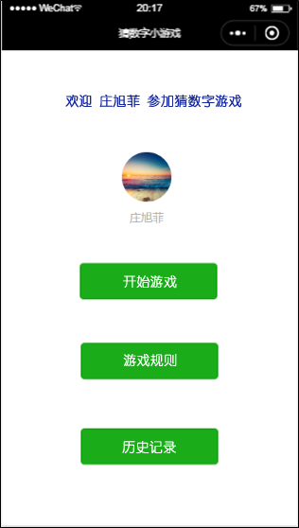 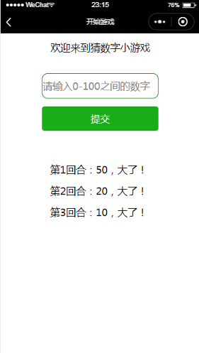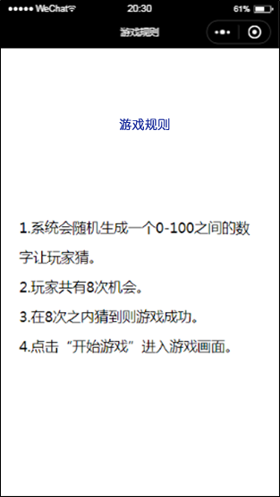 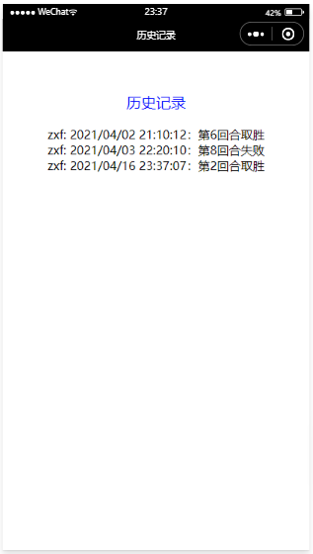

**题目二：会议邀请函**

1、程序至少由4个页面组成，首页上部利用swiper滑块视图容器显示会议地点的宣传图片，会议名称、时间和地点；中部显示几个跳转按钮，通过跳转按钮可以跳转到“会议主题”页面，“会议注册”页面，“注册信息”页面；下部利用地图组件map显示会议地点地图。“会议主题”页面，显示会议主题和会议介绍。

2、“会议注册”页面上部显示当前用户的微信头像和昵称，中部是form表单包裹的input、checkbox、radio控件，接收用户的选择和输入，当用户点击“提交”按钮，可以将用户输入和选择的内容存储到小程序的数据缓存中。此页面要求要用到form表单、input、checkbox、radio控件，会议注册内容可以自定定义。

3、“注册信息”页面，可以将用户的会议注册信息从小程序的数据缓存提取出来，并显示。

4、小程序参考界面如下4张图所示，只是参考，大家的界面设计可以不用局限于下面的参考界面，可自行设计，小程序只要完成上面的功能要求即可；大家还可以再设计开发出其他功能，以上只是基本要求。

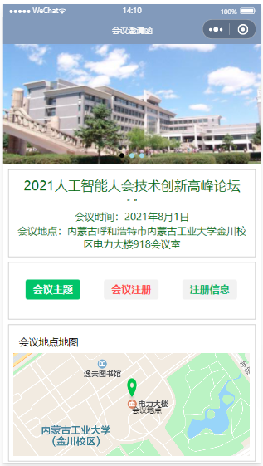 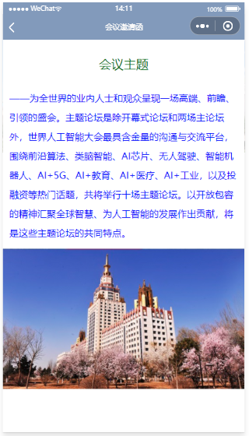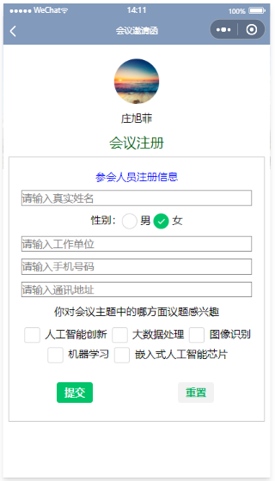 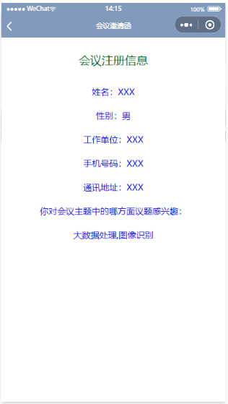

**提示：**

地图组件map，需要指定中心点的经纬度，如：（下面的经纬度是金川工大的电力大楼）

<map latitude='40.78813220332579' longitude='111.55315136207332'></map>

**题目三：问卷调查**

1、程序至少由4个页面组成，首页显示“欢迎文字”，用户的微信头像和昵称，下部显示几个跳转按钮，通过跳转按钮可以跳转到“填写问卷”页面，“填写检查”页面，“关于我们”页面。

2、“填写问卷”页面，页面上部利用swiper滑块视图容器显示宣传广告图片，中部是form表单包裹的input、checkbox、radio控件，接收用户的问卷题选择和输入，当用户点击“提交”按钮，可以将用户输入和选择的内容存储到小程序的数据缓存中。此页面要求要用到form表单、input、checkbox、radio控件，问卷调查内容可以自定定义。

3、“填写检查”页面，可以将用户已填写的问卷调查内容从小程序的数据缓存提取出来，并显示。

4、“关于我们”页面，可以显示该小程序的出品工作室、公司等信息。

5、小程序参考界面如下4张图所示，只是参考，大家的界面设计可以不用局限于下面的参考界面，可自行设计，小程序只要完成上面的功能要求即可；大家还可以再设计开发出其他功能，以上只是基本要求。

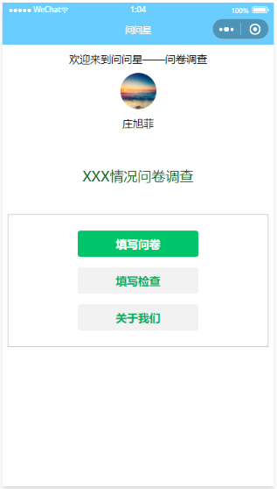 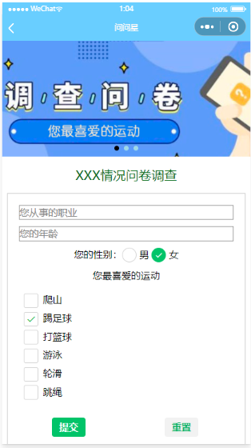

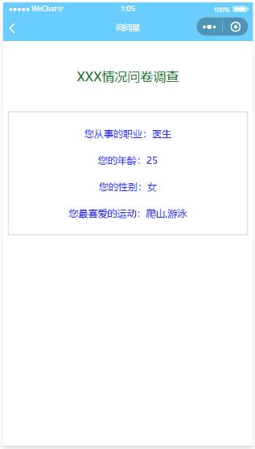 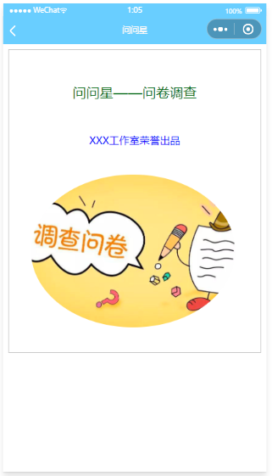

**题目四：自拟题目**

1、同学们可以在一定的应用背景下，根据需求自行设计一个小程序，题目名称自拟，但要求用到以下知识点：

（1）导航栏要显示“自拟的小程序名称”；

（2）要求某一页面显示用户的微信头像和昵称；

（3）用到页面跳转组件或API；

（4）form表单“提交”，form中的组件input、checkbox、radio控件；

（5）数据缓存API；

（6）利用swiper滑块视图容器显示宣传、广告图片；

（7）小程序至少由4个页面组成。

2、自拟题目小程序要求界面设计合理、美观；功能自行定义。

​切换为时间排序

**精选评论（11）**

**课程综合项目设计报告撰写规范**

1. **设计报告书写格式**

设计报告纸质版要求打印。

1、题目：根据选定题目填写。

2、摘要：设计报告要求中文摘要，摘要在300～500字之间。关键词3~5个，以分号相隔。

3、目录：应包括全部章节的标题（编到3级标题）和参考文献，若有附录也应编入。

4、正文：应按照目录所定的顺序依次编排，文字、公式、图、表应规范地书写和绘制。

5、插图：插图包括硬件原理图、流程图，框图，示意图，图片等。插图序号用阿拉伯数字分章依序连续编排，每一插图都应有简短确切的图名，连同图序置于图的下方，图序与图名之间空一格，图名中和图名后不加标点符号。

6、插表：插表序号用阿拉伯数字分章依序连续编排，每一插表都应有简短确切的表名，连同表序置于表的上方，表序与表名之间空一格，表名中和表名后不加标点符号。

7、参考文献书写格式：

（1）普通图书

[序号] 作者姓名．书名[M]．出版地：出版者．出版年．

（2）会议录、论文集

[序号] 主要责任者．题名：其他题名信息[C]．其他责任者．版本项．出版地：出版者，出版年：引文页码[引用日期]．

（3）科技报告

[序号] 主要责任者．题名：其他题名信息[R]．其他责任者．版本项．出版地：出版者，出版年：引文页码[引用日期]．

（4）学位论文

[序号] 作者姓名．论文题目[D]．学位授予单位所在地：学位授予单位名称，年．

（5）专利文献

[序号] 专利申请者或所有者．专利题名：专利国别，专利号[P]．公告日期或公开日期．

（6）专著中析出的文献

[序号] 析出文献主要责任者．析出文献题名[文献类型标志]//专著主要责任者．专著题名．出版地：出版者．出版年．

（7）期刊中析出的文献

[序号] 析出文献主要责任者．析出文献题名[文献类型标志]．期刊名，年，卷（期）：页码[引用日期]．

（8）报纸中析出的文献

[序号] 析出文献主要责任者．析出文献题名[文献类型标志]．报纸名，出版日期（版次）．

（9）电子文献（包括专著或连续出版物中中析出的电子文献）

[序号]主要责任者．题名：其他题名信息[文献类型标志/文献载体标志]．出版地：出版者，出版年（更新或修改日期）[引用日期]．获取和访问路径．

注：各参考文献的类型及其标志代码如表1所示；各电子文献的载体及其标志代码如表1所示。

表1 文献类型和标志代码

|  |  |  |  |
| --- | --- | --- | --- |
| **文献类型** | **标志代码** | **文献类型** | **标志代码** |
| 普通图书 | M | 报告 | R |
| 会议录 | C | 标准 | S |
| 汇编 | G | 专利 | P |
| 报纸 | N | 数据库 | DB |
| 期刊 | J | 计算机程序 | CP |
| 学位论文 | D | 电子公告 | EB |

表2 电子文献载体和标志代码

|  |  |  |  |
| --- | --- | --- | --- |
| **载体类型** | **标志代码** | **载体类型** | **标志代码** |
| 磁带（magnetic tape） | MT | 光盘(CD-ROM) | CD |
| 磁盘(disk) | DK | 联机网络(online) | OL |

**二、打印要求**

1、纸张及页面

打印的设计报告纸张用A4标准纸，版心尺寸为：左边距30mm，右边距25mm，上边距30mm，下边距25mm，行间距为22磅。

2、字体与字号

各章序号及标题为小二号黑体；各节的一级序号与标题为小三号黑体，各节的二级序号及标题为四号黑体，各节的三级序号及标题为小四号黑体；正文用小四号宋体。摘要、目录、参考文献等部分按章处理，即标题小二号黑体，内容小四号宋体。

3、页码

设计报告页码一律用阿拉伯数字连续编排，由第一章的首页作为第1页，页码在页面下方居中，摘要、目录等不编排页码。

**三、装订**

一律采用左装订，顺序如下：

1、封面（样例附后）；

2、摘要

3、目录；

4、正文；

5、参考文献。



微信小程序开发

**课程综合项目设计报告**

题目名称：

学 号：

姓 名：

班 级：

专 业：

学 院:

指导教师： 庄旭菲

二 〇 二 一 年 五 月

**正文编写说明：**

1、引言（阐述项目应用背景，目的和意义）

2、系统功能设计（说明小程序的功能模块，可以画出小程序功能框图并说明）

3、系统UI设计（说明小程序的界面设计，布局）

4、系统实现（各功能模块/页面实现，说明小程序页面逻辑层实现，可以画出程序流程图并说明）

5、系统测试（说明测试环境、测试用例、测试结果，可以截取真机测试界面展示）

6、总结（包括设计中出现的问题、解决的方法；课程综合项目设计过程中的总结、体会、收获等）

**正文格式参考： 封面**

摘要

目录

引言

第一章 系统功能设计

1.1 ***

1.2 ***

第二章 系统UI设计

2.1 ***

第三章 系统实现

3.1 ***

第四章 系统测试

4.1 ***

总结

参考文献